2025年７月22日
PRESS INFORMATION
報道関係の皆さま
株式会社 ノジマ

横浜市長選でもやります！『ノジマセンキョ割』
～市外局番にちなんで1,045円分還元～

株式会社ノジマ（神奈川県横浜市、代表執行役社長・野島廣司）は、2025年８月３日(日)の横浜市長選挙の実施を受け、投票済証明書を提示することで特典が受けられる「センキョ割」（後援：センキョ割学生実施委員会）を参議院議員選挙に続き実施することをお知らせいたします。
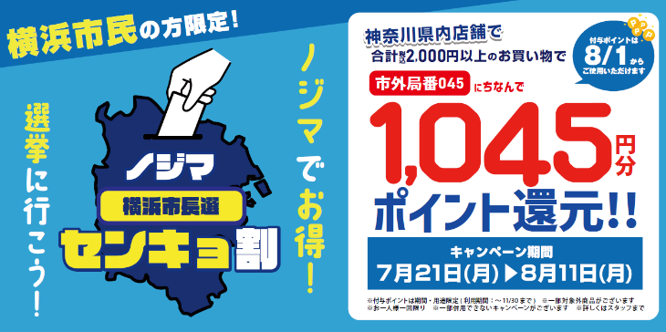

【実施背景】
ノジマは、若い世代を中心に選挙について関心を持ってもらうことを目的に「センキョ割」の取り組みを広めている「センキョ割学生実施委員会」に賛同し、2022年に業界で初めてセンキョ割に参加いたしました。これまでに東京都知事選「550円引き（センキョにGo!Go!）」、衆議院議員選「1,090円分還元（選挙への参加センキュー！）」、千葉県知事選「1,080（千葉）円分還元」、東京都議会選「1,090円分還元（トーキョー）」、参議院議員選「1,140円分還元（いい選挙）」を実施し、多くのお客様にご利用いただいております。
この取り組みを通して、幅広い世代の方が政治に興味を持ち、選挙に足を運ぶきっかけとなれば幸いです。

【ノジマ提供特典 ～1,045ポイント還元～】
ノジマでは、センキョ割学生実施委員会の皆様とさらなる投票率アップを目指し、
横浜市の市外局番にちなんで、センキョ割「1,045円分ポイント還元」を実施します。

◆期間：2025年７月21日(月)～８月11日(月)
◆特典内容：
横浜市長選の投票済証明書、もしくは投票所の看板の写真を店頭にてご提示いただくと、
合計税込2,000円以上のお会計で1,045円分のポイントを還元いたします。
※モバイル会員様限定・おひとり様一回まで・期日前投票も可、18歳未満の方もセンキョ割アプリの模擬投票済証明書で利用可。
※付与ポイントは期間・用途限定。使用期間：2025年８月１日（金）～11月30日（日）まで
※ノジマオンラインへの移行はできません。
◆対象店舗：神奈川県内のノジマ店舗
対象店舗一覧はこちら：https://www.nojima.co.jp/shop/store_prefecture/kanagawa/
◆センキョ割公式サイト：https://senkyowari.com/

＜報道関係者様お問い合わせ窓口＞
株式会社ノジマ 広報担当
Ｅ-Mail：pr@nojima.co.jp

